Seriematig aanbesteden
    - 3 september 2026
bouwsteen Looptijd

Inhoud
1 BOUWSTEEN LOOPTIJD 3
1.1 Inleiding 3
1.2 De uitgangspunten van looptijd in de seriematige aanbesteding 3
2 RANDVOORWAARDEN 5
2.1 Governance: Wie bepaalt de looptijd? 5
2.2 Governance: Belangrijkste wettelijke bepalingen bij looptijd 6
2.3 Wat is er wél mogelijk als wijzigen of verlengen niet (meer) is toegestaan? 6
2.4 Governance: Hoe bepalen we de looptijd? 7
3 INHOUD BOUWSTEEN 8
3.1 Looptijd als randvoorwaarde voor seriematig werken 8
3.2 Seriematig: hoe bepalen we de looptijd? 9
3.3 Verlengingen in de praktijk: voorbeelden en motivering 10
3.2.1 Raamovereenkomst Poldergemalen: Hoogheemraadschap van Rijnland 10
3.2.2 Groot Onderhoud Asfaltwegen: Gemeente Enschede en Gemeente Losser 10
3.2.3 Samenwerkingsovereenkomst Duurzame Oeververvangingen: Provincie Noord-Holland 10
3.2.4 Staal-beton Bruggen Vast: Rijkswaterstaat 10
3.2.5 Uitvoering Duurzaam Herstel: Instituut Mijnbouwschade Groningen 10
3.Bronvermelding: 11

COLOFON
Schrijver | Amy Kyvelos
Controle | Joost Engelhart | Henberto Remmerts
Expert review | Louisa Engels

Bouwsteen Looptijd

Inleiding
Looptijd is binnen seriematig aanbesteden niet alleen een contractuele randvoorwaarde, maar een ook een sturingsinstrument. Waar in een traditionele, projectmatige aanpak de looptijd vaak samenvalt met de uitvoering van één afgebakend project, vormt zij in een seriematige aanpak het kader waarbinnen meerdere opdrachten, tranches of deelopdrachten zich in de tijd tot elkaar verhouden. Keuzes over looptijd bepalen daarmee niet alleen hoe lang een overeenkomst formeel bestaat, maar vooral welke ruimte ontstaat voor leren, standaardiseren, faseren en bijsturen in de reeks. In veel aanbestedingen wordt looptijd benaderd vanuit juridische maxima (bijvoorbeeld de maximale duur van een raamovereenkomst) of vanuit praktische overwegingen zoals budgetcycli en planhorizonten. In een seriematige context is dat onvoldoende.
De vraag verschuift van “hoelang mag of kan het contract duren?” naar “hoe willen we de tijd organiseren waarin de serie zich ontwikkelt?”. Looptijd gaat daarmee expliciet over de verhouding tussen zekerheid en flexibiliteit: voldoende continuïteit om herhaalbaarheid en leereffecten te realiseren, en tegelijkertijd voldoende begrenzing om bestuurbaarheid, marktoegang en heroverweging mogelijk te houden.

Deze paper beschrijft hoe looptijd functioneert als bouwsteen binnen seriematig aanbesteden. Eerst wordt uiteengezet hoe looptijd in de reguliere aanpak doorgaans wordt ingevuld en welke beperkingen dat geeft voor seriematig werken. Vervolgens wordt uitgewerkt hoe looptijd in een seriematige aanpak bewust kan worden ingericht op verschillende niveaus (contract, tranche, deelopdracht), waarbij juridische randvoorwaarden, bestuurlijke keuzes en operationele effecten samenkomen. Daarbij staat steeds centraal dat looptijd geen statisch gegeven is, maar een bewuste keuze met directe gevolgen voor consistentie, beheersbaarheid en ontwikkelvermogen van de reeks.

De uitgangspunten van looptijd in de seriematige aanbesteding
In een seriematige aanpak is looptijd meer dan een juridische afspraak. Looptijd bepaalt binnen welke periode meerdere opdrachten of deelopdrachten samen worden uitgevoerd en hoe deze zich in de tijd tot elkaar verhouden. Daarmee is looptijd een belangrijk middel om samenhang, herhaalbaarheid en voortgang binnen de reeks te organiseren.

Een belangrijk uitgangspunt is dat looptijd op meerdere niveaus wordt bekeken. Er is een contractuele looptijd van bijvoorbeeld een raamovereenkomst, een bredere periode waarin de serie als geheel wordt gepland, en een looptijd per deelopdracht of tranche. Deze looptijden hebben elk een andere functie en hoeven niet gelijk te zijn. Door dit onderscheid blijven keuzes op uitvoeringsniveau los van het aanbestedingsrechtelijke kader.

Daarnaast moet looptijd zorgen voor balans tussen continuïteit en flexibiliteit. Een langere looptijd biedt ruimte om te leren, samen te werken en processen te verbeteren over meerdere opdrachten heen. Tegelijkertijd moet voorkomen worden dat een te lange looptijd leidt tot vastzitten aan één aanpak of partij. Daarom is het belangrijk om vooraf vast te leggen wanneer wordt geëvalueerd, herijkt of eventueel beëindigd.

Tot slot vraagt looptijd om duidelijke en consequente afspraken. Het moet helder zijn hoe wordt omgegaan met verlengingen, opties en de relatie tussen contractduur en de uitvoering van afzonderlijke deelopdrachten. Dit voorkomt dat de looptijd in de praktijk ongemerkt wordt opgerekt via opeenvolgende opdrachten. Daarmee wordt looptijd een beheersbaar instrument dat ruimte biedt voor ontwikkeling, maar binnen vooraf afgesproken grenzen.

Onderstaande tijdlijn laat zien dat looptijd niet alleen een contractuele afspraak is, maar een bouwsteen die de gehele seriematige aanpak beïnvloedt. De afwegingen over looptijd worden al in de strategiefase gemaakt, waar keuzes worden gemaakt over de inrichting en ontwikkeling van de reeks. Deze keuzes werken vervolgens door in de voorbereiding, uitvoering, overdracht en nazorg en bepalen in belangrijke mate hoeveel ruimte er is voor continuïteit, samenwerking, leren en bijsturing gedurende de serie.

Randvoorwaarden

In een projectmatige aanpak wordt looptijd meestal vastgesteld als onderdeel van één afgebakende opdracht. De start- en einddatum zijn gericht op het realiseren van dat specifieke project en vormen samen met scope en budget de basis voor de planning en sturing. Hoewel gedurende de uitvoering bijsturing mogelijk is, blijft de looptijd vooral een randvoorwaarde voor het afronden van het project. Verlenging of verschuiving van de looptijd wordt doorgaans gezien als een uitzondering en wordt beoordeeld binnen de context van dat ene project. De gevolgen van keuzes over looptijd beperken zich in deze aanpak in principe tot de betreffende opdracht en hebben geen structurele invloed op andere projecten.

In een seriematige aanpak krijgt looptijd een bredere betekenis. De looptijd wordt niet alleen gebruikt om één opdracht af te bakenen, maar om de uitvoering van meerdere opeenvolgende opdrachten of tranches in samenhang te organiseren. Vaak wordt op programmaniveau een contractuele looptijd bepaald (bijvoorbeeld via een raamovereenkomst), waarbinnen deelopdrachten worden gepland en uitgevoerd. Looptijdkeuzes zijn daarmee niet alleen bepalend voor het huidige moment, maar werken door naar volgende opdrachten in de reeks. Een verlenging, versnelling of vertraging kan effect hebben op leerprocessen, standaardisering en de voorspelbaarheid van de serie. In een seriematige context moet looptijd daarom expliciet, consistent en herleidbaar worden ingericht, omdat elke keuze onderdeel wordt van de ontwikkeling van de gehele reeks en niet van een eenmalige opdracht.

Governance: Wie bepaalt de looptijd?

De looptijd van een overeenkomst wordt vastgelegd in de voorbereidings- en aanbestedingsfase en is een expliciete verantwoordelijkheid van de opdrachtgever. In deze fase bepaalt de opdrachtgever, op basis van de aard en omvang van de opgave, de gekozen contractvorm en de wettelijke randvoorwaarden, de basislooptijd van de overeenkomst. Eventuele verlengingsmogelijkheden, inclusief de voorwaarden en besluitmomenten, worden vooraf vastgelegd in de aanbestedingsstukken.

Na gunning fungeert de looptijd niet alleen als contractuele randvoorwaarde, maar als sturingskader gedurende de looptijd van de raamovereenkomst of andere contractsvormen. Binnen dit kader stuurt de opdrachtgever actief op de inzet van deelopdrachten, het tempo van programmering en de benutting van verlengingsopties. Daarmee wordt looptijd ingezet als instrument om samenhang, beheersbaarheid en voorspelbaarheid over de serie te behouden.

Het project- en contractmanagement is verantwoordelijk voor het monitoren van de looptijd in relatie tot voortgang, programmering en budget. Zij signaleren tijdig wanneer ontwikkelingen in de uitvoering gevolgen kunnen hebben voor de resterende looptijd of de inzet van verlengingsopties en brengen de consequenties daarvan expliciet in beeld.

Besluiten over aanpassing of verlenging van de looptijd worden genomen door het daartoe bevoegde besluitniveau binnen de opdrachtgever. Deze besluiten worden niet uitsluitend ingegeven door voortgang binnen individuele opdrachten, maar door een integrale afweging op serie- of programmaniveau. Alle besluiten worden expliciet vastgelegd en getoetst aan het oorspronkelijke contractuele en aanbestedingsrechtelijke kader, zodat de inzet van looptijd als sturingsmiddel transparant en controleerbaar blijft.

Governance: Belangrijkste wettelijke bepalingen bij looptijd
Bij het bepalen van de looptijd van een overheidsopdracht geldt dat de wet geen vaste maximumduur voorschrijft voor projectmatige contracten. Wel wordt de looptijd begrensd door de algemene beginselen van het aanbestedingsrecht. In de praktijk wordt bij raamovereenkomsten vaak gewerkt met een basislooptijd van vier jaar, aangevuld met bijvoorbeeld twee verlengingen van telkens maximaal twee jaar, mits dit vooraf is vastgelegd en inhoudelijk gemotiveerd.

- Proportionaliteitsbeginsel. De looptijd moet in redelijke verhouding staan tot de aard, omvang en complexiteit van de opdracht. Een langere looptijd is toegestaan wanneer deze inhoudelijk te rechtvaardigen is, bijvoorbeeld vanwege ontwerpduur en ontwikkeltijd, uitvoeringsfasering, vergunningstrajecten of noodzakelijke nazorg. Een lange looptijd zonder duidelijke relatie met het project kan als disproportioneel worden aangemerkt.

- Mededinging en markttoegang. De looptijd maakt onderdeel uit van het kader waarop marktpartijen inschrijven en beïnvloedt daarmee de mededinging. Een te lange looptijd kan de markt onnodig lang afsluiten voor andere partijen. Daarom moet de keuze voor de looptijd vooraf uitlegbaar en objectief gemotiveerd zijn in de aanbestedingsstukken.

- Contractuele vastlegging. De looptijd moet expliciet worden opgenomen in de aanbestedings- en contractstukken. Inschrijvers moeten vooraf kunnen beoordelen welke verplichtingen zij aangaan en voor welke duur. Wijzigingen achteraf worden beoordeeld tegen dit oorspronkelijke kader.

- Verlenging en wijziging. Verlenging van de looptijd is alleen toegestaan als deze contractueel is voorzien of voortvloeit uit een rechtmatige wijziging. Een verlenging die leidt tot een materieel andere opdracht, of die de economische of inhoudelijke balans van de overeenkomst wezenlijk wijzigt, kan aanbestedingsrechtelijk niet toelaatbaar zijn.

Wat is er wél mogelijk als wijzigen of verlengen niet (meer) is toegestaan?
Als verlenging of wijziging van de overeenkomst niet (meer) mogelijk is, betekent dit niet dat de opdrachtgever geen ruimte meer heeft om te sturen. Het aanbestedingsrecht biedt mogelijkheden om flexibiliteit te organiseren, mits deze vooraf duidelijk zijn vastgelegd in de aanbestedingsstukken.

Een eerste mogelijkheid is het werken met een herzieningsclausule. Met zo’n clausule legt de opdrachtgever vooraf vast welke aanpassingen of extra werkzaamheden binnen de overeenkomst mogelijk zijn en onder welke voorwaarden. De herzieningsclausule werkt als een afgesproken optie: zij maakt het mogelijk om tijdens de uitvoering in te spelen op veranderingen of nieuw inzicht, zonder dat sprake is van een ontoelaatbare wijziging van de opdracht. Daarbij geldt dat de aanpassing niet mag leiden tot een wezenlijk andere opdracht dan oorspronkelijk aanbesteed.

Een tweede mogelijkheid is het gebruik van een herhalingsopdracht. Hiermee kan de opdrachtgever, gedurende een beperkte periode na gunning, gelijksoortige werkzaamheden opnieuw gunnen aan dezelfde opdrachtnemer zonder een nieuwe aanbesteding te starten. Ook hiervoor geldt dat de herhalingsopdracht vooraf duidelijk moet zijn beschreven, inclusief de aard, omvang en voorwaarden. In een seriematige aanpak past deze mogelijkheid vooral bij werkzaamheden die bewust als herhaalbaar zijn ingericht, zoals bij vergelijkbare objecten of standaardmaatregelen.

Governance: Hoe bepalen we de looptijd?
Niet elke opdracht vraagt om dezelfde benadering of hetzelfde tijdskader. In een projectmatige aanpak wordt de looptijd doorgaans afgeleid van één afgebakende opdracht en bepaald op basis van voorbereiding, uitvoering en oplevering. De onderstaande beslisboom laat deze projectmatige manier van omgaan met looptijd zien. In hoofdstuk 3 wordt uitgewerkt hoe dit bij seriematige opgaven verschuift en welke andere keuzes dat vraagt.
.

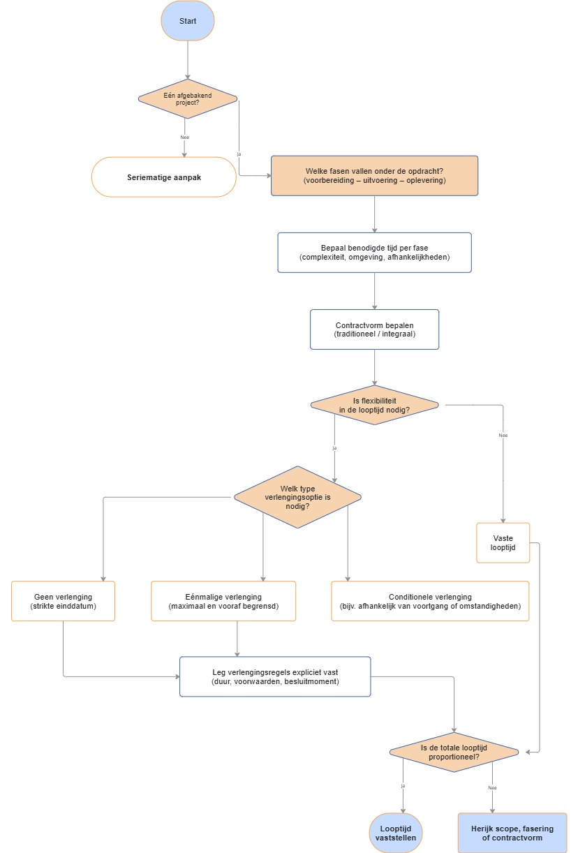

Inhoud bouwsteen
De projectmatige benadering van looptijd kent duidelijke grenzen. Wanneer sprake is van meerdere objecten, herhaling van werkzaamheden of een reeks van vergelijkbare opdrachten, volstaat een individuele, projectgebonden afweging van de looptijd niet meer. In dat geval verschuift de vraag van “hoelang duurt dit project?” naar “hoe organiseren we tijd over meerdere opdrachten heen?”.
Bij dergelijke opgaven is een seriematige aanpak meer passend. De looptijd wordt dan niet alleen beoordeeld op projectniveau, maar ook in relatie tot de samenhang, fasering en cumulatieve effecten binnen de reeks. Dit vraagt om andere keuzes, andere wettelijke afwegingen en een ander sturingsmodel, die in het vervolg van deze paper nader worden uitgewerkt.

Looptijd als randvoorwaarde voor seriematig werken
Bij seriematige opgaven die zijn ingericht als programma is een langere looptijd geen uitzondering, maar een noodzakelijke randvoorwaarde. Programma’s richten zich niet op het realiseren van één afgebakend resultaat, maar op het bereiken van bredere maatschappelijke doelen, waarbij projecten, maatregelen en activiteiten elkaar opvolgen en beïnvloeden. Een dergelijke aanpak vergt tijd om samenhang te organiseren, effecten te laten ontstaan en bij te sturen op basis van voortschrijdend inzicht.

Bij programmasturing wordt uitgegaan van een gefaseerde uitvoering.van een gefaseerde uitvoering, met jaarlijkse uitvoeringsprogramma’s, tussen mijlpalen, monitoring en periodieke herijking van prioriteiten. Looptijd fungeert daarbij als kader om ambities realistisch te houden en te voorkomen dat doelstellingen worden vastgezet op een te korte termijn. Een te beperkte looptijd vergroot het risico op schijnzekerheid, afrekencultuur en verlies van draagvlak wanneer effecten niet direct zichtbaar zijn.

Daarnaast speelt de samenwerking met externe partijen een belangrijke rol. Programma’s vragen vaak om investeringen en langdurige betrokkenheid van marktpartijen, maatschappelijke organisaties en andere overheden. Een langere looptijd biedt deze partijen de benodigde voorspelbaarheid en investeringszekerheid om een solide businesscase te onderbouwen en maakt het mogelijk om commitment vast te leggen in convenanten en samenwerkingsafspraken.

Looptijd is in deze context geen vaststaand eindpunt, maar een middel om te sturen op de uitvoering van de reeks. De opdrachtgever geeft hier invulling aan door de looptijd te koppelen aan concrete afspraken over fasering, besluitvorming en begrenzing. Zo wordt gewerkt in tranches of deelperiodes, met vooraf vastgelegde evaluatie- en beslismomenten waarop wordt beoordeeld hoe het programma ervoor staat en wat de volgende stap is.

Daarnaast worden verlengingsopties en grenzen aan budget, tijd en geld vooraf vastgelegd. Daarmee ontstaat ruimte om tijdens de uitvoering te leren en bij te sturen, terwijl tegelijk wordt voorkomen dat de reeks ongemerkt doorloopt. De looptijd fungeert zoals een praktisch sturingskader: ze maakt aanpassing mogelijk waar nodig, maar dwingt ook tot expliciete keuzes en verantwoording op vaste momenten.
.

Seriematig: hoe bepalen we de looptijd?
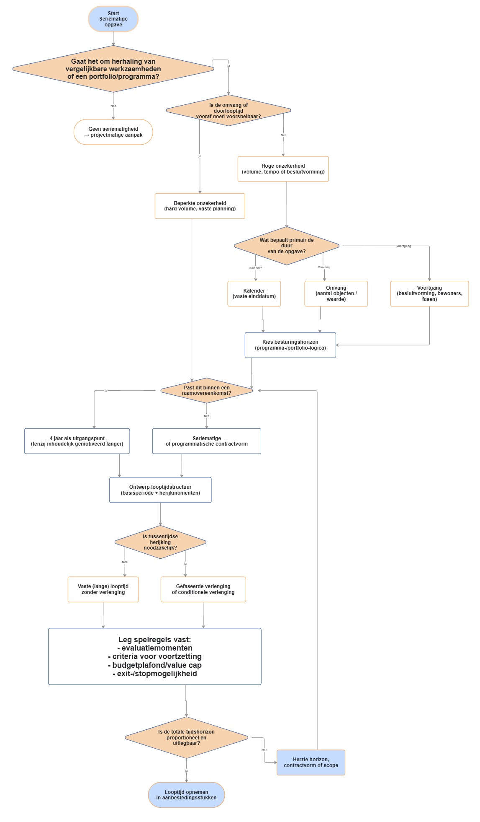
In een seriematige aanpak kan de looptijd niet rechtstreeks worden afgeleid uit één concrete opdracht. De duur wordt beïnvloed door herhaling, onzekerheid, samenhang en bestuurlijke besluitvorming over meerdere opdrachten heen. De bovenstaande beslisboom helpt om vanuit deze context eerst de juiste besturingshorizon te bepalen en pas daarna te komen tot een passende, uitlegbare ￼looptijdstructuur

3.3 Verlengingen in de praktijk: voorbeelden en motivering
Uit de praktijk blijkt dat seriematige contracten vrijwel altijd werken met vooraf vastgelegde verlengingsopties. Hieronder worden een aantal representatieve voorbeelden benoemd, waarmee inzichtelijk wordt hoe verlengingen worden vormgegeven en waarom hiervoor wordt gekozen.

Raamovereenkomst Poldergemalen: Hoogheemraadschap van Rijnland
Bij deze raamovereenkomst is gekozen voor een basislooptijd van twee jaar, met tweemaal een verlenging van één jaar. De maximale looptijd blijft daarmee binnen vier jaar. De verlengingsopties zijn bedoeld om flexibiliteit te houden in de programmering van onderhoudswerkzaamheden, zonder het raamcontract structureel te verlengen. Verlenging is eenzijdig door de opdrachtgever toe te passen onder gelijkblijvende voorwaarden.

Groot Onderhoud Asfaltwegen: Gemeente Enschede en Gemeente Losser
Hier is gekozen voor een basislooptijd van vier jaar, met twee verlengingen van telkens twee jaar. De langere potentiële looptijd is expliciet gemotiveerd vanuit de meerjarige ontwikkelopgave, de wens tot continuïteit en het belang van een passende businesscase voor bouwteampartners. De verlengingen bieden ruimte voor heroverweging na vier jaar, terwijl investeringen en leerervaringen kunnen doorwerken in de vervolgperiode.

Samenwerkingsovereenkomst Duurzame Oeververvangingen: Provincie Noord-Holland
De provincie sluit een samenwerkingsovereenkomst met een initiële looptijd van zes jaar en twee mogelijke verlengingen van één jaar. In de selectieleidraad wordt expliciet onderbouwd waarom wordt afgeweken van de gebruikelijke vier jaar: structurele samenwerking, investeringen in duurzaamheid en het opbouwen van lerend vermogen vragen om een langere tijdshorizon. De verlengingen zijn bedoeld om de samenwerkingsdoelen daadwerkelijk te realiseren en innovaties te laten renderen.

Staal-beton Bruggen Vast: Rijkswaterstaat
Voor deze portfolio-gerichte raamovereenkomst geldt een looptijd van zes jaar, met de mogelijkheid tot verlenging met maximaal twee jaar. De verlengingsoptie is gekoppeld aan het seriematige en grotendeels sequentiële karakter van de projecten en aan mogelijke vertragingen in besluitvorming. De verlenging voorkomt dat projecten niet meer kunnen worden opgedragen terwijl ze wel binnen het programma vallen en fungeert daarmee als vangnet binnen een strak gedefinieerd kader.

Uitvoering Duurzaam Herstel: Instituut Mijnbouwschade Groningen
Bij dit programma is bewust gekozen voor samenwerkingsovereenkomsten zonder vaste looptijd in jaren. De duur wordt bepaald door de omvang en voortgang van het programma. De motivering voor een langere looptijd ligt in de onvoorspelbaarheid van instemming door bewoners, de noodzaak van een opstartfase en de schaal van de opgave (vele duizenden woningen). Verlenging en doorlooptijd zijn hier primair gekoppeld aan programmatische voortgang in plaats van kalenderduur.

3.Bronvermelding:

Rijksoverheid. (2012). Aanbestedingswet 2012 (BWBR0032203). https://wetten.overheid.nl

Rijksoverheid. (2021). Aanbestedingsbesluit (wijziging Gids Proportionaliteit). Staatsblad 2021, 464. https://zoek.officielebekendmakingen.nl

Engels, L. M., De Jong, I., & Lievers, B. C. (2025). De seriematige aanpak: Aanbestedingsrechtelijke en contractuele vormgeving. De Bouwcampus / CMS Lawyers.

PIANOo. (2022). Gids Proportionaliteit (3e herziening). https://www.pianoo.nl

PIANOo. (z.d.). Minimum of maximum looptijd. https://www.pianoo.nl

Europa Decentraal. (2025). Raamovereenkomst. https://europadecentraal.nl

Europa Decentraal. (z.d.). Overheidsopdracht. https://europadecentraal.nl

Commissie van Aanbestedingsexperts. (2025). Advies 761: Proportionaliteit looptijd overeenkomst. https://www.commissievanaanbestedingsexperts.nl

Gemeente Geertruidenberg. (2014). Notitie Professionaliseren van projectmatig en programmatisch werken Binnen de gemeente Geertruidenberg.

Hoogheemraadschap van Rijnland. (2022). Raamovereenkomst Poldergemalen (DIG-12084): Inschrijvingsleidraad en ROVK.

Gemeente Enschede & Gemeente Losser. (2023). Selectieleidraad Groot Onderhoud Asfaltwegen (versie 1.1).

Gemeente Enschede & Gemeente Losser. (2023). Bouwteamovereenkomst Groot Onderhoud Asfaltwegen.

Provincie Noord-Holland. (2019). Selectieleidraad Samenwerkingsovereenkomst Duurzame Oeververvangingen.

Hoogheemraadschap De Stichtse Rijnlanden. (z.d.). Selectieleidraad Innovatiepartnerschap Sterke Lekdijk.

Waterschap De Dommel. (2025). Aankondiging opdracht Portfolio renovaties zuiveringen Hapert, Soerendonk, Sint-Oedenrode en Biest-Houtakker.

Gemeente Amsterdam. (2022). Informatiebrochure Innovatiepartnerschap Schoolgebouwen.

Rijkswaterstaat. (2025). ROK Portfolio 1 – Onderhoud vaste bruggen (Staal-beton Bruggen Vast Groot).

Instituut Mijnbouwschade Groningen. (z.d.). Selectieleidraad Uitvoering Duurzaam Herstel.

Havenbedrijf Rotterdam. (2024). Raamovereenkomst Ligplaatsen (contractnr. 4700000678).

Rijksvastgoedbedrijf. (2023). Aanbestedingsleidraad ROK nieuwbouw gestandaardiseerde legeringsgebouwen Defensie.
Brabant Water N.V. (z.d.). Raamovereenkomst werken bouwteam transportleidingen en distributiewerkzaamheden.

